AVALIAÇÃO DA ESCULTURA "MULHER" DO PALÁCIO CAPANEMA EVALUATION OF THE SCULPTURE 'MULHER' - CAPANEMA PALACE

Hamanda Monteiro das Neves Kuntz
Aluna de Graduação em Geologia, 10º período, UFRJ Período de Iniciação Científica: agosto de 2020 a julho de 2021
hamanda.monteiro@hotmail.com

Roberto Carlos da Conceição Ribeiro Orientador, Engenheiro Químico, D.Sc. rcarlos@cetem.gov.br

Núria Fernández Castro
Co-orientadora, Engenheira de Minas, M.Sc. ncastro@cetem.gov.br

RESUMO
A escultura Mulher, de Adriana Janacópulos, encontra-se no terraço-jardim do Palácio Gustavo Capanema, no Rio de Janeiro. Foi esculpida em granito rosa, de procedência não documentada, em 1940. Neste trabalho realizou-se a avaliação do estado de degradação da estátua. Foi realizada análise macroscópica comparativa com outros granitos e estudo bibliográfico, buscando determinar sua origem. Utilizando-se equipamentos portáteis de velocidade ultrassônica, colorimetria e Raman, e analisando-se por ICP-plasma as águas de lavagem da rocha, pôde-se avaliar a escultura. Os resultados indicaram que a rocha é, provavelmente, granito rosa Itupeva, com boa integridade, sem danos internos, pois a velocidade de ondas ultrassônicas se encontrava entre 4.500 a 6.000 m.s-1. Apresenta apenas alterações superficiais cromáticas por deposições de dejetos de animais, acúmulo de água, e sujidades. Observaram-se colonização biológica em pontos isolados e perdas de material na base dos blocos. Os principais poluentes encontrados são o NaCl e o enxofre, sendo este último o mais intenso, chegando a 200 mg.L-1, em locais de acúmulo de sujidades como entre as pernas da escultura e base do monumento. Esse enxofre está associado ao cálcio, conforme observado em MEV, indicando que há formação de cristais de gipsita, que podem ser pontos de futura degradação da escultura.
Palavras chave: Mulher, Adriana Janacópulos, Palácio Gustavo Capanema.

ABSTRACT
The sculpture Mulher, by Adriana Janacópulos, adorns the terrace garden of the Capanema Palace, in Rio de Janeiro. It was sculpted in pink granite, of undocumented provenance, in 1940. This work presents the evaluation of its conservation state. The study consisted of literature research and macroscopic observations to determine the rock's source, non-destructive measurements as ultrasonic waves propagation velocity - UPV, colourimetry, Raman, washing waters analysis by ICP-OES, and superficial deposits evaluation by SEM. The results show that the stone is probably Pink Itupeva granite. It is in a good state, without internal damages, as measured UPV was 4,500-6,000 ms-1. Just some chromatic alterations due to animal droppings, water accumulation, and dirt deposits were found. Biological colonization in isolated points and material loss at the base were also observed. The primary pollutants found are either NaCl or Sulphur, the latter of more intensity, with 200 mg L-1, in locations of dirt accumulation, such as between the sculpture's legs and the base of the monument. As SEM indicates, sulphur is associated with calcium with the formation of gypsum crystals, which could be points of future degradation of the stone's sculpture.
Keywords: Sculpture 'Mulher', Adriana Janacópulos, Gustavo Capanema Palace.
- INTRODUÇÃO
A escultura Mulher (Figura 1), esculpida em granito por Adriana Janacópulos, encontra-se no jardim de Burle Max do Palácio Gustavo Capanema, construído para abrigar o Ministério de Educação e Saúde – MES, entre 1937 e 1945, no centro do Rio de Janeiro. O projeto de Lúcio Costa baseou-se em um projeto anterior de Le Corbusier e a construção do prédio, foi supervisionada pelo próprio Ministro, Gustavo Capanema, que buscava, e obteve sucesso, que fosse um marco da arquitetura moderna no Brasil. Ele mesmo selecionou as obras de artistas que deviam decorar o prédio (Cândido Portinari autor das pinturas e azulejos, e os escultores Celso Antônio, Adriana Janacópulos, Bruno Giorgi e Jacques Lipchitz). Em 1938, o projeto da escultura Mulher, foi um dos selecionados e esculpido em dois anos (Batista, 1989). O ministro Capanema buscava obras representativas de “brasilidade” que trouxessem uma narrativa de nacionalidade e civilização, à época baseada no embranquecimento da mestiçagem, a hierarquia de gêneros e a família. No entanto, os projetos apresentados e as esculturas mostram que os artistas entendiam a brasilidade de um outro ponto de vista. A escultura Mulher retrata essa dualidade. Por um lado, é uma mulher brasileira, obediente, a mãe saudável que geraria filhos fortes para a nação. Por outro, a mulher está na iminência de se levantar, em atitude ativa, indicando uma resposta audaciosa de Janacópulos, para o projeto conservador do ministro e um indício do empoderamento feminino (Cerchiaro, 2016). Não há registros da procedência do granito e a escultura se encontra ao ar livre, exposta à ação dos diversos agentes ambientais.

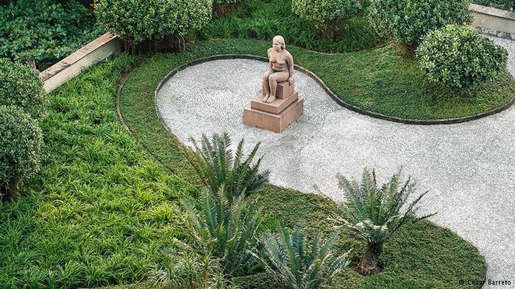
Figura 1. Aspecto geral da escultura “Mulher” em 2021.

- OBJETIVO
Caracterização e verificação das alterações na escultura Mulher localizada no Jardim de Burle Max, no Palácio Gustavo Capanema, na cidade do Rio de Janeiro – RJ.

- MATERIAIS E MÉTODOS
Foi realizada uma pesquisa bibliográfica sobre a o palácio, suas esculturas, e granitos utilizados à época com a finalidade de se identificar a origem do granito. Também foram consultados especialistas da área. A caracterização mineralógica foi realizada por observação macroscópica, com lupa de mão, microscópio USB e espectrometria Raman, com equipamento portátil Thermo Scientific TruScan RM Analyzer com laser de 785 nm. Foi medida a velocidade de propagação de ondas ultrassônicas longitudinais com o equipamento portátil, Pundit PL200, da marca Proceq, com transdutores planos de 54 kHz. Determinaram-se os padrões de cor com um colorímetro portátil Spectroguide, da marca BYK Gardner e, por fim, as 4 faces da escultura foram lavadas com água destilada. Os teores de Na+, Ca2+, Cl- e (SO4)2- foram determinados por espectrofotometria de emissão ótica com plasma, ICP-OES, e o resíduo, após, secado em estufa, foi avaliado por microscopia eletrônica de varredura, MEV/EDS, na COAMI, do CETEM.
- RESULTADOS E DISCUSSÕES
A escultura é composta de dois blocos, um bloco corresponde à base e o segundo a mulher em um assento. O conjunto é feito do mesmo granito rosa, com diferentes acabamentos: tipo serrado na base, e tipo apicoado mais grosso no assento, e mais fino no corpo da mulher. Trata- se de uma rocha homogênea, equigranular, com cristais de quartzo, feldspato potássico, plagioclásio e biotita repartidos uniformemente. O feldspato, abundante, lhe confere cor rosa claro a alaranjado. Da comparação com características de materiais produzidos à época e consultas realizadas, infere-se que pode se tratar do granito rosa Itupeva, da região granítica de Itu, no estado de São Paulo (Del Lama, 2019). Quanto ao estado de conservação, há perdas de material nas bases dos blocos, em sua maioria recomposta e a Figura 2 ilustra as principais alterações observadas na escultura, que são alterações cromáticas por depósitos de dejetos de animais, de sujidade tipo filme, acúmulo de água da chuva com colonização biológica e colonização por liquens, como descrito no Glossário ICOMOS (Verges-Belmin, 2008).

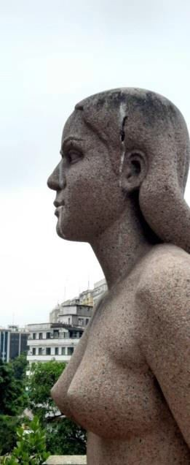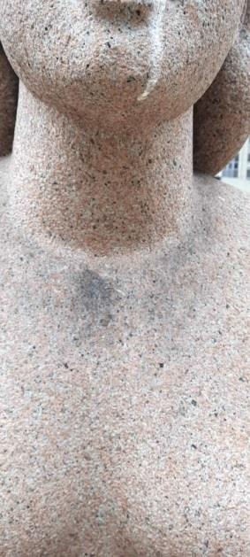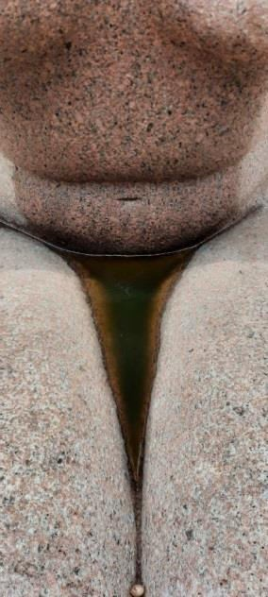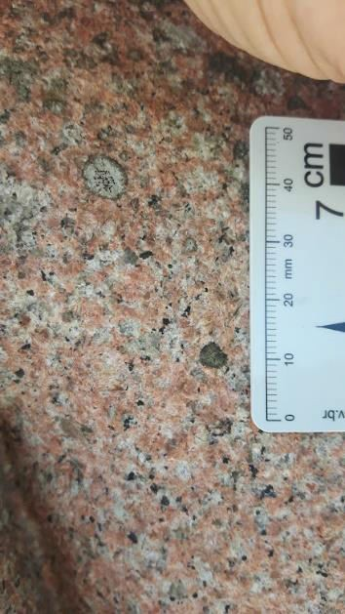
A
B
C
D
Figura 2. A: Dejetos de animais, B: Filme negro, C: Acúmulo de água e D: Biocolonização.
Os resultados de velocidade de ondas ultrassônicas medidos nos joelhos (5.084 m.s-1), na base frontal (5.400 m.s-1), na cabeça (5.150 m.s-1), na barriga (6.000 m.s-1), no rosto (4.500 m.s-1) e no peitoral (4.500 m.s-1) correspondem a valores de granito são, indicando que a escultura se encontra íntegra e sem possíveis danos internos, apesar de estar exposta à intempérie.
Os padrões de cores L* (variação do branco ao preto), a* (do verde (-a*) ao vermelho (+a*)), b* (do azul (-b*) ao amarelo (+b*)), assim como o brilho; não apresentaram variações significativas entre as 4 faces da escultura, indicando que não há uma ação mais efetiva dos raios-UV em uma das faces do monumento que proporcionem descolorações. Em média, os valores de a* e b* são positivos, em torno de 6 para o primeiro, indicando o padrão vermelho e em torno de 12, para o segundo, indicando o amarelo, e são condizentes com os mensurados por Suzuki (2018) para o granito Rosa Itupeva. O valor médio de L foi de 45, indicando que a rocha tende a escura o que pode ser reflexo das sujidades depositadas.
A Figura 3 apresenta os resultados da avaliação das águas de lavagem, verificando-se a presença de íons sódio e cloreto em toda a escultura, oriundos na maresia local, bem como sulfato, relacionado também com a poluição dos veículos que circulam próximos ao prédio. Há que se ressaltar que na cabeça da escultura e no peito os valores são menores, não ultrapassando 50 mg.L-1, devido à ação da limpeza da água da chuva. Observa-se que o maior efeito de poluição é causado pela ação do enxofre, com valores em torno de 200 mg.L-1 nas pernas da escultura, onde o acúmulo de água é muito grande e também na base, que recebe toda a sujidade que escorre do monumento. O enxofre encontrado está associado com cálcio, formando gipsita (Ca(SO4).2H2O), corroborado pelo mapeamento realizado pela microscopia eletrônica de
varredura apresentado na Figura 4. Este resultado representa um ponto de atenção, já que o acúmulo de gipsita, frequentemente, leva à formação de crostas negras que se aderem à superfície da rocha e a degradam.

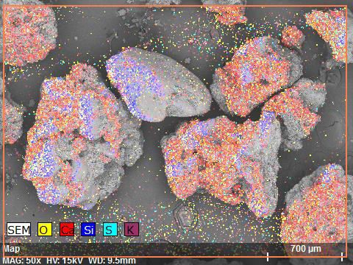
250

200

150

100

50
Na+1
Cl- Ca2+
(SO4)2-
0
Cabeça Peito Pernas Base

Figura 3. Teores de íons Na+, Ca2+, Cl- e (SO4)2- (mg.L-1) em cada ponto avaliado.
Figura 4. Mapeamento feito pelo MEV.

- CONCLUSÕES
A escultura Mulher, de Adriana Janacópulos é constituída de um granito do tipo rosa Itupeva, com boa integridade e sem danos internos. As principais alterações encontradas na rocha são depósitos de dejetos de animais e sujidades, acúmulo de água, filmes e colonização biológica. Os principais agentes de alteração são o spray salino, sob a forma de NaCl e também o enxofre, tendo se observado teores de sulfato de em torno de 200 mg.L-1 nas pernas da escultura onde o acúmulo de sujidades é intenso. O enxofre encontrado está associado ao cálcio, indicando a formação de cristais de gipsita. Tais cristais podem vir a formar crostas, e pontos susceptíveis de degradação em longo prazo.

- AGRADECIMENTOS
Os autores agradecem ao Cetem pela infraestrutura, ao Palácio Capanema, ao IPHAN, em especial a arquiteta Cláudia Nunes, à Concrejato e ao apoio financeiro do CNPq.

- REFERÊNCIAS BIBLIOGRÁFICAS
BATISTA, M. R. (1989) A escultora Adriana Janacópulos. Revista Do Instituto De Estudos Brasileiros, (30), p. 71-93. https://doi.org/10.11606/issn.2316-901X.v0i30p71-93
CERCHIARO, M. M., (2016). Esculpindo para o Ministério: arte e política no Estado Novo, Dissertação de Mestrado, Instituto de Estudos Brasileiros, USP, São Paulo – SP.
DEL LAMA, E. (2019). A. Rochas que construíram o centro velho de São Paulo. In: As edificações no tempo: olhares sobre a conservação, p. 282- 287.
Disponível em: https://patrimonioeconservacao.files.wordpress.com/2017/11/del-lama- passeio_petreo_museu_arte_sacra.pdf. Acessado em 28/07/2021.
SUZUKI, A. F. (2018). Estudo e análise do estado de conservação das rochas, por método não destrutivo, do Palácio da Justiça de São Paulo. Dissertação de Mestrado em Mineralogia e Petrologia - Instituto de Geociências, Universidade de São Paulo. 127 p.
VERGÈS-BELMIN, V., (2018). Illustrated Glossary on Stone Deterioration Patterns. Glossário Ilustrado das formas de alteração da pedra. English-Portuguese. Trad. Delgado, J. & Revez,
J.M. ed. Monuments & Sites 15. Paris: ICOMOS and ISCS. Disponível em: http://iscs.icomos.org/pdf-files/Portuguese_glossary.pdf. Acessado em: 1 ago. 2021.

